El siguiente documento es un examen de conocimientos básicos de kotlin en programación a móviles esta parte teórica es sin Android Studio

Aprendiz: Maryury Gonzalez Bonilla

Ficha: 2694667

1. Explica la diferencia entre var y val.

La diferencia es que una puede variar su valor de declaración y la otra no.

Var: esta me permite utilizar variables que varían durante el código, es decir que pueden ser mutables o modificadas su valor después de haber sido declaradas.

Val: este tipo de datos no me permite modificar su valor en cuanto sea declarada, es decir no son inmutables, para ello se utiliza para declarar constantes evitando alterar su valor.

1. Como se define una variable en kotlin
2. Int num1;
3. var num1:Int
4. var num1=Int
5. Ninguna de las anteriores
6. Verifica el siguiente código en kotlin

¿Cuál es el resultado de la anterior imagen?

1. A black rectangular object with white text

   Description automatically generated
2. A black rectangular object with a white border

   Description automatically generated
3. A black background with orange text

   Description automatically generated
4. Ninguna de las anteriores.
5. ¿Cuál es el valor predeterminado de una variable Int en Kotlin si no se inicializa?
6. 0
7. null
8. -1 d)
9. Undefined
10. ¿Cuál de estas definiciones y asignaciones de variables es incorrecta?
    1. var num1:Int=10
    2. var num2:Float=11.1
    3. val texto:string="hola"
    4. var texto2:Char='a'
11. Verifica el siguiente código en kotlin

¿Cuál es el resultado de la anterior imagen?

Imprime del When la 3 lo que está dentro de las comillas, sin las comillas, asi: opción 3

1. **¿Cómo se maneja una estructura de control if en Kotlin?**

* Escribe una función que determine si un número es par o impar.

fun numeroPar (numero:int): string {

if(numero % 2 ==0)

{

“Numero Par”

}

else

{

“Número Impar”

}

}

1. **¿Cómo se usa la función when en Kotlin?**

* Escribe una función que reciba un número y retorne el nombre del día de la semana correspondiente usando when.

fun díasSemana(numero:Int): String {

return when (numero){

1-> “Lunes”

2-> “Martes”

3-> “Miercoles”

4-> “Jueves”

5-> “Viernes”

6-> “Sabado”

7-> “Domingo”

else-> “El número no existe”

}

}

1. **¿Cómo se usa la función for?**

Escribe una función que imprima los números del 1 al 100

fun num100() {

for ( i in 1..100){

println(i)

}

1. Escribe una función que retorne la suma de dos números, recibiendo los números como parámetros.

fun numeros2(numer1:Int, numero2:Int) {

return suma= numero1 + numero2

}

1. La funcionalidad del siguiente programa es que se mostrará un cuadro de texto para escribir el nombre de una persona y un botón para saludar

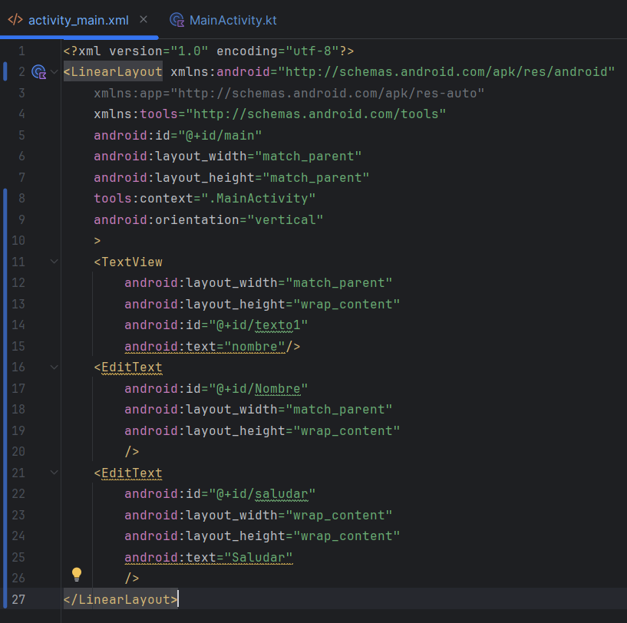

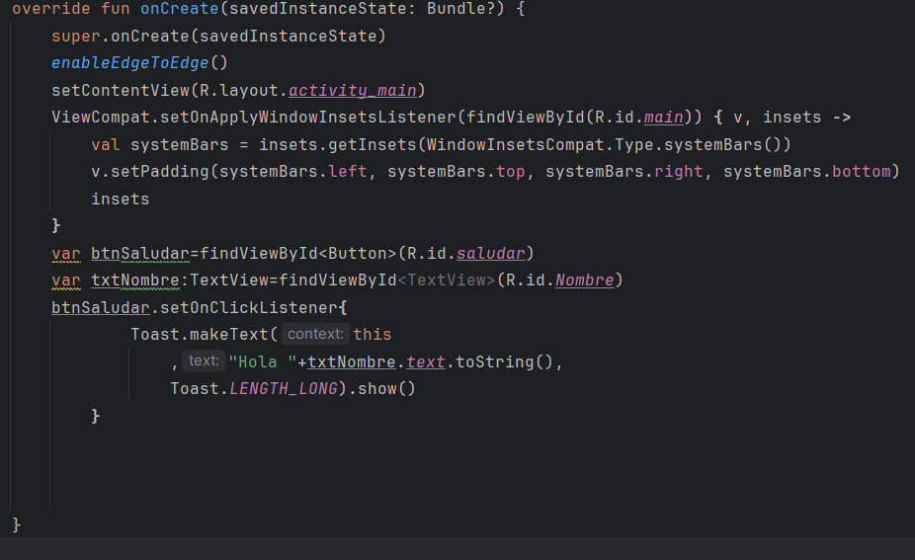

Analizando el anterior código ¿Cuál es el resultado?

* 1. Funciona, muestra el mensaje en el cuadro de texto.
  2. No funciona, genera un error por el tipo de la variable Saludar.
  3. Funciona, muestra el mensaje en Toast en la sección inferior.
  4. No funciona, genera un error por el tipo de la variable Nombre.

Practico

**CONTROL DEL DOCUMENTO**

|  |  |  |  |  |
| --- | --- | --- | --- | --- |
|  | **Nombre** | **Cargo** | **Dependencia** | **Fecha** |
| **Autor (es)** | Carlos Julio Cadena Sarasty | Instructor | CIES | 16/08/2024 |